Депутаты Собрания представителей муниципального образования Дигорский район VI созыва
(избраны 18 сентября 2016 года)

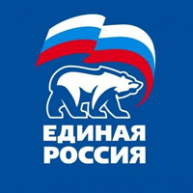Политическая партия
«ЕДИНАЯ РОССИЯ»
11 мандатов.

1. ТАБОЛОВ АЛЕКСАНДР ТАЙМУРАЗОВИЧ
2. ГУЦАЕВ АХСАРБЕК ЦАТТАЛАГОВИЧ
3. ЕЛБАЕВ СОСЛАН ГЕОРГИЕВИЧ
4. ЕЗЕЕВ АЛАН РАДИКОВИЧ
5. КЕСАЕВ МАРАТ АВДЕЕВИЧ
6. ХАДАЕВ ГЕОРГИЙ ЕРКИНОВИЧ
7. БОЛАТОВ АРКАДИЙ ЭЛЬБРУСОВИЧ
8. КОЦКИЕВ КАЗБЕК ВЛАДИМИРОВИЧ
9. МАРЗОЕВ РУСЛАН ВИКТОРОВИЧ
10. ГАМАХАРОВ ЭРИК АЛЕКСАНДРОВИЧ
11. АГУЗАРОВ АЛЕКСАНДР ТУЗАРОВИЧ

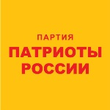Политическая партия
"ПАТРИОТЫ РОССИИ"
6 мандатов.

1. КОЙБАЕВ АРТУР ВИКТОРОВИЧ
2. ТОГОЕВ ВАДИМ ВЛАДИМИРОВИЧ
3. КОДЗАСОВ КАЗБЕК БИЧЕНИЕВИЧ
4. САБАНОВ ОЛЕГ ЮРЬЕВИЧ
5. ГЕРИЕВ ГЕННАДИЙ АЛЕКСЕЕВИЧ
6. АРСАГОВА ЗИНАИДА ГАВРИЛОВНА

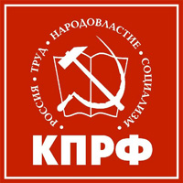Политическая партия
«Коммунистическая партия Российской Федерации»
2 мандата.

1. ТОГУЗАЕВ ВЯЧЕСЛАВ ВИКТОРОВИЧ
2. ДЗОТЦОЕВ БОРИС АЛЕКСЕЕВИЧ

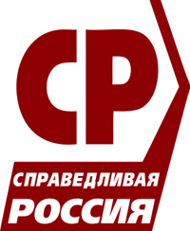
Политическая партия
«СПРАВЕДЛИВАЯ РОССИЯ»
2 мандата.

1. КАДОХОВА МАРИАННА БАТРАЗОВНА
2. ЦАЛИЕВ АЛАН СЕРГЕЕВИЧ

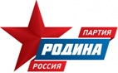Политическая партия
"РОДИНА"
1 мандат.

1. КЕСАЕВ ДАВИД МАЙРАНОВИЧ

